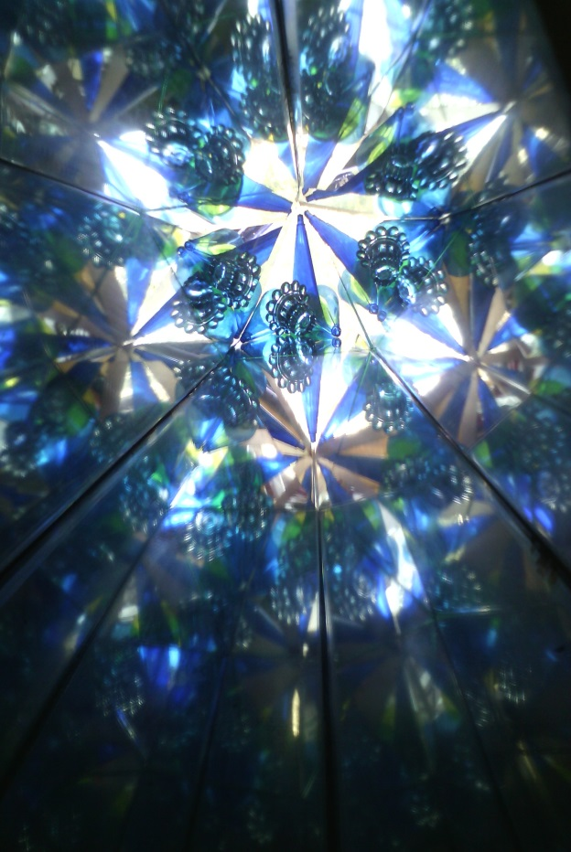 ***Калейдоскоп – «Каменный цветок».***

***Волшебство без маски -***

***радости глоток.***

***Сказочные краски -***

***«Каменный цветок»!***

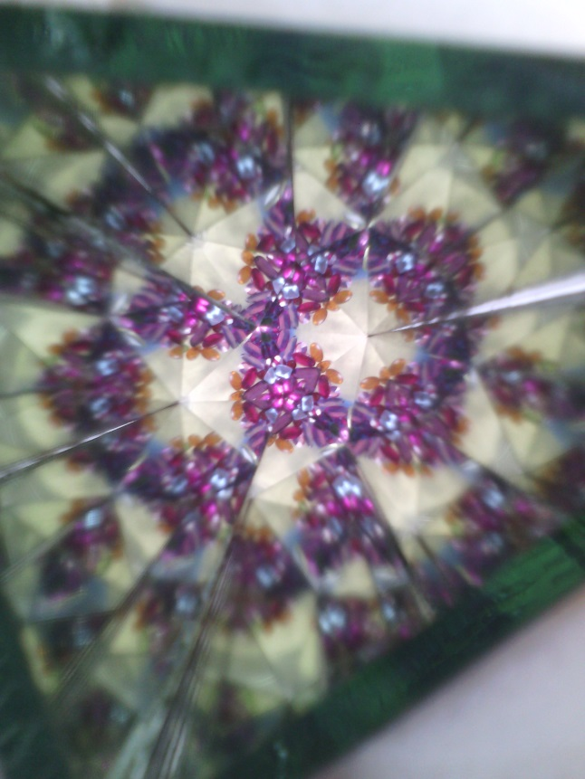 ***Мы с калейдоскопом***

***устроим ворожбу,***

***лёгким поворотом***

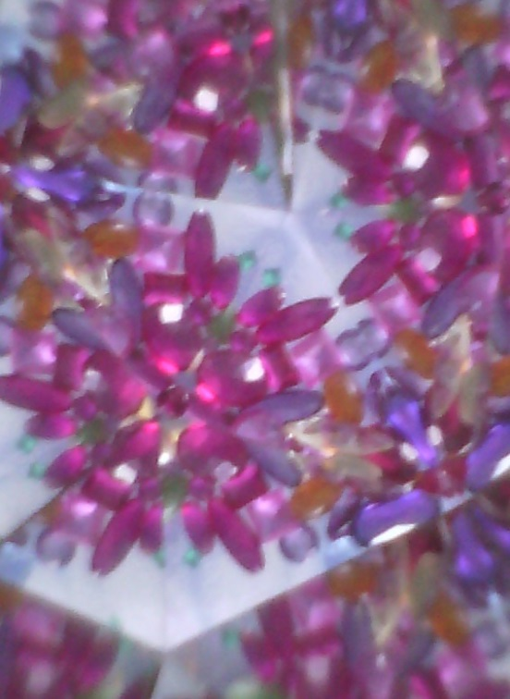 ***изменив***

***судьбу.***

***Радугой сверкает,***

***яркой силой свет.***

***В жизни помогает,***

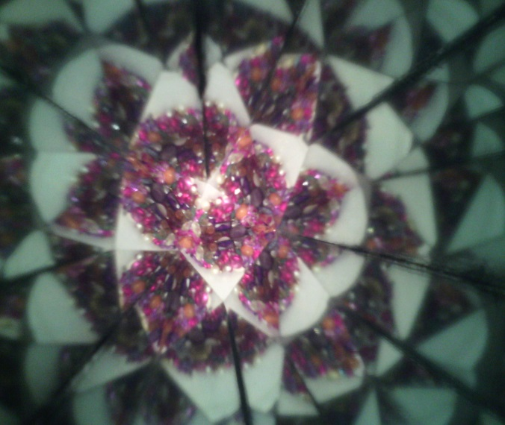 ***сбережёт от бед!***

***Отгоняет скуку,***

***прогоняет грусть.***

***Встречу и разлуку***

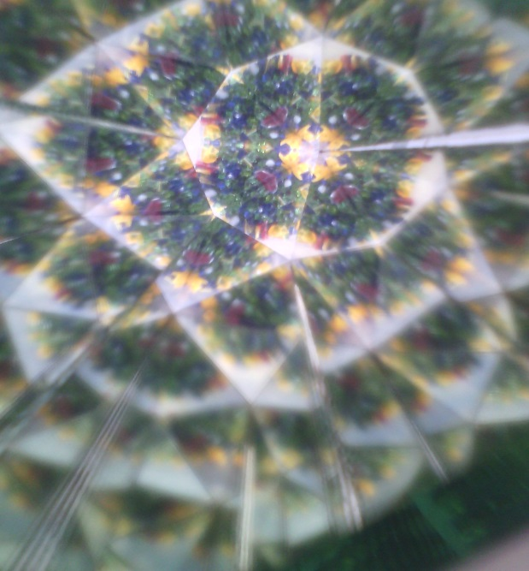 ***нам предскажет пусть!***

***К празднику - застолье,***

***пирожков лоток.***

***Для гостей раздолье -******«Каменный цветок»!***

